Ra;.l'U llUQ.\J I! FNÇA tSE

:?

J1.t l;l11"\ .\ l'\U(\1IUl l
'1.t \\: \ 1Î
'11':-:i::•
lll L"l J;l"."\l:J•''-\l:l'._ \1 1
•1:..:.11 1:1.
111 •1::1:.. r:=,i.·itu::\·..: u n:.
n''1:;,'1 "''''1 rri:

y,;i
r ..--,c
/
·;._
...:.i_· _-::
® è Agenœ Régionaië de Sên<c
Baurgogn ­ ...:
Franche-Comté ·'

PROCÉDURE DE PARTENARIAT ARS - RECTORATS de la Région Académique Bourgogne-Franche-Comté
Procédure relative aux modalités d'analyse et de gestion des cas probables et confirmés de COVID- 19 survenant au sein des établissements scolaires
(version modifiée prenant effet à compter du 31 août 2020)

SOMMAI R E

Contexte et objectifs
Présentation des acteurs impliqués dans le dispositif de gestion Coordonnées Rectorats/DSDEN
Coordonnées ARS
Rappels des définitions de cas et sujets contacts
Prise en charge d'un enfant ou d'un personnel présentant des signes cliniques évocateurs d'un COVID-19 (cas possible)
En cas de survenue d'un cas confirmé ou probable de COVID-19 au sein d'un établissement scolaire
En cas de survenue de cas groupés de COVID-19 au sein d'un établissement scolaire
Gestion de l'absentéisme en période de crise COVID-19 Tests de dépistage du COVID-19 en milieu scolaire

.................................................................................................................................2
.................................................................................................................................2
.................................................................................................................................3

.................................................................................................................................4
.................................................................................................................................5

.........................................................................................................:····················:··6

.................................................................................................................................6

.................................................................................................................................7
.................................................................................................................................8

Çontext è et ëbjeÇ.flf?

Pour faire face à l'épidémie de Covid-19 que nous traversons actuellement et afin de limiter le nombre de cas de transmission, une procédure de partenariat entre l'ARS et les Rectorats est proposée afin d'assurer d'une part l'analyse et la gestion des cas probables ou confirmés qui surviendraient au sein des établissements scolaires, d'autre part de recenser les personnes contacts.

Dans un souci d'organisation simplifiée, cette procédure vise à faciliter la prise en charge des personnels et élèves malades ainsi que l'identification des
personnes contacts afin de répondre au mieux et au plus vite aux recommandations sanitaires visant à prévenir !limiter la propag_ation du virs. E!Ii;:io_u_rro . .' _ _ être révisée en fonction de l'évolution des données épidémiologiques ou des orientations nationales. - ·· · , - · · · ··
Pr§. nt9tïéti,,a,es"ddèdrs ffi1P-îi9lié$.1Jafis-îé'_d1spositif ciè gés fôl'.!

Les chefs d'établissement et les directeurs d'école.
Les personnels infirmiers de !'Éducation nationale, placés sous l'autorité hiérarchique des chefs d'établissement. Les médecins de !'Éducation nationale, placés sous l'autorité hiérarchique des Inspecteurs d' Académie.
Les professionnels de I'ARS-BFC, en charge de la coordination du contact tracing de niveau 3 en lien avec les personnels de la cellule régionale de Santé publique France.
Les plateformes de I'Assurance Maladie, en charge du rappel des personnes contacts à risques pour les informer sur la conduite à tenir adaptée et de
la délivrance d'un arrêt de travail si nécessaire.

Coordonnées RECTORAT/ DSDEN :
Académie de Besançon :
Infirmière conseillère technique du Recteur :03.81.65.47.53 et ce.infirmier@ac-besancon.fr jusqu'au 4 septembre 2020 puis prendre l'attache de l'infirmière conseillère technique départementale concernée {coordonnées ci-dessous).

Doubs
Jura
Territoire de Belfort
Haute-Saône
Poini d'entrée
unique Médecin conseiller technique départemental
03.81.65.48.69
03.84.87.27.20
03.84.46.66.13
03.84.78.63.07
Isabelle RISOLD-FAIVRE
03.81.65.48. 69 / 07.76.57.07.50
isobelle.risold-foivre@o c- besancon.fr
Anne-Claude ELISSEEFF
03.84.87.27.45 / 06.85.81.34.80
onne-cloude.elisseeff@ac- besancon.fr
Claudine LOHMANN
06 82 14 35 05
claudine.lohmann@ac -be sancon.fr
Laurence GUILLAUME
03.84.78.63.06 06.33.21 .19.30
ilaurence.ouillaume @ ac-besancon.fr
Infirmière
conseillère Maud MAZOYER Sandrine SOMSOIS technique 03.81.65.48.69 / 06.08.49.76.13 03.84.87.27.07 / 06.10.15.43.91
départementale maud.mozoyer@ac-besancon .fr sandrine.bombois@aç;-Qesancon.fr
Isabelle BURGGRAF
03.84.46.66.06 / 06.99.68.00.57
isabelle .buraaraf @ac-besancon.fr
03.84.78.63.47

Académie de Dijon :
Infirmière conseillère technique du Recteur :Marie MELIN 03.80.44.87.64 marie.melin@ac-dijon.fr
Dr Sylvie CUBILLE - Médecin faisant fonction de conseillère technique du Recteur : 03 45 62 75 41 ou 06 25 45 15 17 - svlvie.cubille@ac-diion.fr

Côte d'Or
Nièvre
Point d'entrée
unique
Médecin
conseiller technique départemental
03 45 62 75 40
Dr Sylvie CUBILLE
Fixe :03 45 62 75 41
Portable :06 25 45 15 17 Courriel :medecin21@ac-dijon.fr
sylvie.cubille@ac -dijon.fr
03 86 21 70 34
Saône et Loire
03 85 22 55 31
Dr Agnès HURDEQUINT
Fixe :03 85 22 55 OO
Portable : 06 09 33 22 61 Courriel :aanes.hurdeauint @ac-
dijon.fr
Yonne

03 86 ï 2 20 49
Infirmière
conseillère Mme Elisabeth de La Brosse technique Tél :03 45 62 75 42
départementale Courriel :infresp21@ac-dijon.fr
Mme Karine GRACEDIEU
03 86 21 70 37
Pas de portable professionnel Courriel :santesco58.inf@ac-dijon.fr
Mme Isabelle TOUZOT
Fixe :03 85 22 55 40
Pas de portable professionnel Courriel :ictd71@ac-dijon.fr
Mme Sophie BOIVIN
03 86 72 20 56
Pas de portable professionnel Courriel :ictd89@oc-diion.fr

Coordonnées ARS- BFC : Point d'entrée unique (pour toute nouvelle situation) :0 809 404 900 - ars-bfc-alerte@ars.sante.fr

Rappel définitions de cas et de personnes contacts

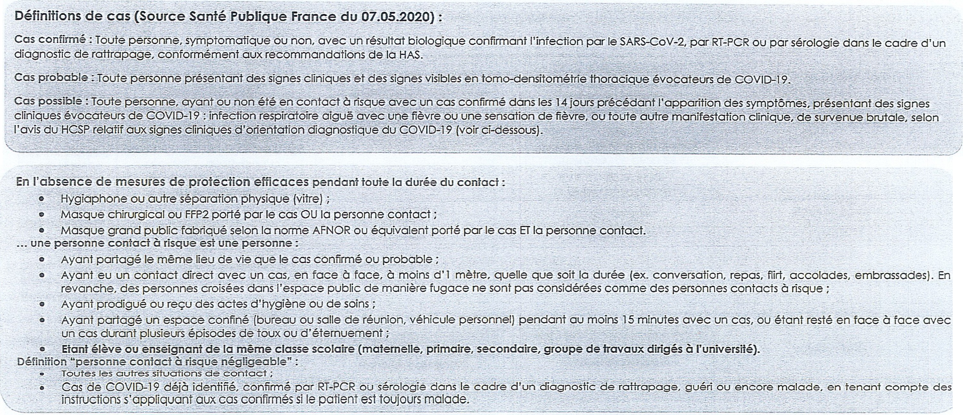

::: ;·::, ,<,C" ' ""- *Sig-nes évocateurs d'un OVIô-19 {HCSP - 3/04/202 :
..Le
re. -
CO
- HCSP recômmançle de con.sidérer, qu'en êlehors des signes infectieVX (fiv.r.frissons) .èt ·aes signes clasiques des infections

@ l ;. -.

- En p<fpy!afio11. gé_érgîe 9thénie inj:p[lgl!,e ;m):'S: JIQi§ iflPfigl,ig: fÇ§phalé_e:ehaenors-_çl_'.0n pathologie migraineuse

,.. .. "
e '2 cc"'''·' .,, pirat9ir1.J.e. ·r:nanifestati9.-. s.:di.-nqes ·suivçir:.i.tès.. dE? survenue b. rut<.Jle, ç. Q.··au. nt des él. m.E?nts d..'9rientoti()h diçignostique du
// VID-19 dans le çontexte ep1dem1qL.JE1 açtuel: _ _ · . ... .

o

,,,,,, / ;,; 'Ç_oMnuEi; ;onosrrue 6{Ï ypp5mje Çln_sJtîinite _ossqçh e)·.q_9Lfeys\e Py_ :fysgUE11,JSiE1; . - · : . . _

"' ' ' l\L --{ " .''Ç:tizl s- ntcipt t9 les)iQnês":Susèlté n po
0
pL1 qti9n g' | nérôJ
__:_ -

;âfrif;rajlon Cîe l'Jçït gnéraf ; diatth ;fièvreisolée chez

J , li . ; _, ,J'._énfârit de moins de·3 mois. - ·· ·· .
·-.
-- ·_

Prise en c harge d'un enfant ou d'un personnel présentant des signes c liniques évocateurs d'un COVlD- 19 {cas possible) au sein de i'étab!issement sc olaire
Pour un personnel symptomatique :

Retour à domicile ou prise en charge médicale immédiate.

Pour un enfant symptomatique ;

r Isolement dans un espac décfü§, sous surveillance, dans l'attente de son efour a dofnicjle ou de sa pris én chatge méçliç9le (cette pièce doit aré?/v ntiléè Çll) fhin{ 2 fpis par jour'pendant l9 15 minutes) .
-,. .Port çl'Un masque cReYlè persôrÎnéi êfe·survêlllance'et Ï'ènfant malaçj_e. -

--0.-

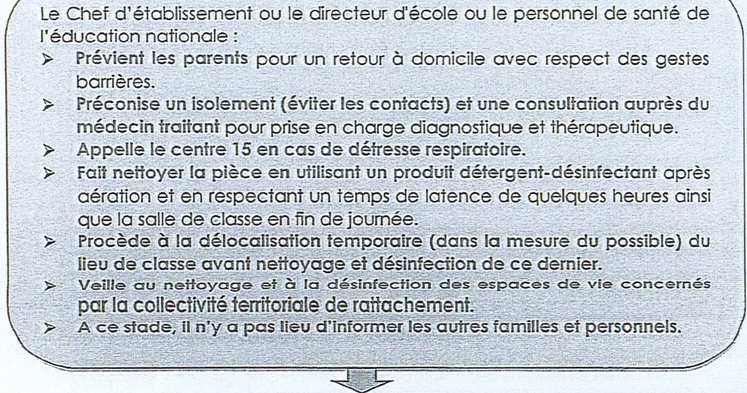Le Chef d'établissement ou le directeur d'école ou le personnel de santé de l'éducation nationale:
> Préconise un isolement (éviter les contacts) et une consultation auprès du médecin traitant pour prise en charge diagnostique et thérapeutique
> Fait nettoyer la pièce en utilisant un produit détergent-désinfectant après
un temps de latence de quelques heures ainsi que la salle de classe en fin de journée.
)> A ce stade, il n'y a pas lieu d'informer les autres familles et personnels.

-=l>-

Le directeur d'école ou le chef d'établissement incite les représentants légaux ou le personnel concerné à lui transmettre les informations nécessa ires au suivi de la situation (confirmation/infirmation du cas). À défaut d'information,l'élève ou le personnel ne pourra retourner dans l'établissement qu'après un délai de 14 jours.
>- Sile test est négatif, l'isolement peut être levé et l'enfant ou le personnel peut réintégrer la collectivité à condition de ne plus être symptomatique.
Si le test est positif :voir paragraphe suivant.

En cas de survenue d'un cas confirmé ou probable de COVID- 19 au sein d'un établlssement scolaire

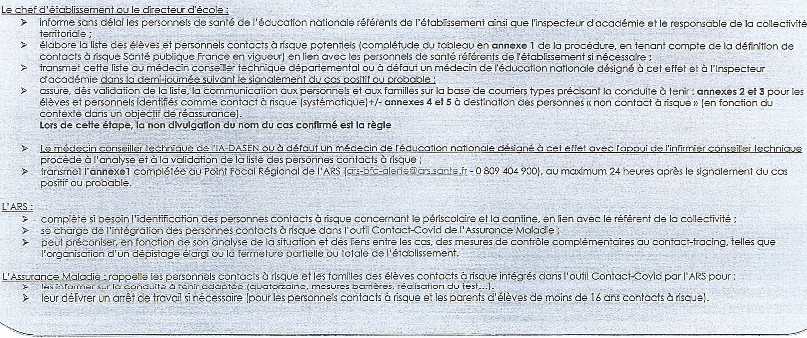
En cas de survenue de cas groupés de COVID- 19 au sein d'un établissement scolaire

Le médecin ou l'infirmier conseiller de la DSDEN se met immédiatement en lien avec !'ARS et le chef d'établissement ou le directeur d'école afin d'identifier les actions à mettre en place selon le contexte précis. Le chef d'établissement ou le directeur d'école informe l'inspecteur d' Académie ou l'IEN premier degré et le responsable de la collectivité territoriale.
Si la situation le nécessite, des moyens d'investigation peuvent être déployés sur site et une campagne de dépistage ciblée pourra être organisée. L'ARS sera en charge de l'organisation du dispositif et sollicitera si nécessaire l'appui des préfectures, des collectivités territoriales et de tout autre acteur concerné pour l'organisation de ces investigations de terrain .

Des mesures de contrôle spécifiques (fermeture de l'établissement par exemple) pourront être proposées au Préfet.

Extrait principes généraux de la stratégie de contact-tracing (MINSANTE n°99 du 05/05/2020):

Tov l porsonne prèsenlonl c:l0s sigrn s cliniques évocoleurs du COVID-19 cloil se voir prescrire par un médecin un 1esi de diagnostic par RT-PCR et être isolée sons délai dons l'ollenl<=! c:h'i! 5011résullol ;
  - Toul cas de COVI D·1 9 confirmé bioloçiiquemenl por RT-PCR ou cos proboble ovec cles signes visibles en tomodensitométr ie thoracique évocateurs de COVID-19 (H
TDM·1· u) f ail l'c:>bj el d\m isolc;:rnc;:·nl j usé1l/Ô so guérison conformérnenl ô l'c1vis clu HCSP du 16 mors 2020 relalif c1ux critères cliniques de sortie d' isolement des patient s oyonl élé infect0s par le SARS-CW-2 :
  - l.o rr;;c:J10rclic cles personnes conlocls clc !oui cos syrnplomolique conti!mé de COVID-19 ou de J oui cos probable de COVID-19 TOM+ doit être initiée dès que possible, (1 porlir et 4811 ovc1nt l'appctrilion cle ses sy111pt 6111es et jusqu'à son isolement :
l0 1x rsonnes clonl los conlcic ls civec un cos confirmé son! évalués « à risque » selon la définition de Santé publique Fronce doivent êire placées en quof orzoine et faire l'objol ct ' un t es t de ctèpis loge por RT-PCR qu'ils soient symptomatiques ou asymptomatiques (dès que possible pour les contac ts du foyer et 7 jours après le dernier
contoc l c1vec te cas confirmé pour tes co11locls J1ors du foyer. et immédiatement en cas d'apparition de symptômes) ;
Les personnes conlocts èi risque du Foyer restent en quatorzaine même en cas de test RT-PCR négatif ; un ollègemen1 de Io quatorzoine ne peut être envisagé qu'en l'oL1s ence de symplômes et de Io réalisalion ct 'un aut re test RT-PCR 7 jours après Io guérison du cos. qui doit être négatif :
Les pe1·sonnes contocfs à risque hors du foyer voient également leur quotorzaine allégée en cas de fesf RT-PCR néga1if à 7 jours du dernier confocf avec le cos
confirmé ou probable TDM+ (sorties autorisées limitées. avec port obligat oire d'un masque chirurgical, pas de contact avec des personnes à risque de forme grave de COVID- t 9. pc1s cJe trovail en présenliel) :
  - Taule personne cont oc l qui devient cos confirmé de COVID-19 doit foire l'objet d'une recl1erche de ses personnes contac t s à risque ;

• J.<1.
r0c:J1erche des personnes contocls à risque d'un cos confirmé cle COVID-19 asymptoma tique esf réalisée clans les 7 jours précédant la dole du prélèvement positif ;

  - l,Gs inesures cl' isolerncnt el de quo torzoine sont préférentiellement mises en œuvre ou domicile des cas et des personnes contac ts à risque : des hébergements dédiés peuvcnl t oulE)f-ois leur êlre propos6s, sur évaluation cle critères médicaux. sanitaires el/ou sociaux. nofamment des capacités d'isolemenf possibles au sein du domicile :
Los cos el if)5 oerson11es contocls à risque font l'objet d'un suivi régulier. pou1 s'assurer du respecf de Io mesure d'isolement ou de quolorzoine.

Gesîion de l'absentéisme en période de crise COVID- 19

A défaut d'information spontanée des parents ou du personnel, le Chef d'établissement (si besoin aidé de l'infirmière/infirmier ou médecin référent de l'établissement) doit se renseigner sur te motif de l'absence :

[ Autre motif J
Co? prggà!:)l? ôuc:;qnfirl:né .
àê_C"oViô.'.î 9 -
.f :;
Personne qsympto_matiql.Je, confaét çl'un COS COf"!firmé

Se référer aux paragraphes précédents pour Io gestion.
_r:;;]

Quotorzaine dont ta durée dépend de ta nature des contacts avec te cos et des résultats du test RT-PCR. Aucune mesure à prendre au sein de
t' établissement si ta personne reste asymptomatique et que son test est négatif.

-

Se référer à la procédure habituelle.

Tests de dépistage du COVID- 19 en milieu scolaire

Conformément au MINSANTE N°l l8 relatif aux campagnes de dépistage préventif dans les lieux identifiés comme à risque de cluster, les priorités de la stratégie de test dans le cadre du déconfinement sont les suivantes :
l/ Diagnostic et dépistage des personnes symptomatiques et des personnes contacts à risque des personnes effectivement infectées dans la perspective de leur isolement et mise en quarantaine pour casser les chaînes de transmission.

2/ Investigation large autour des clusters confirmés, afin notamment d'identifier si une circulation communautaire du virus existe, notamment lorsque des cas secondaires sont identifiés, et de parvenir à la maîtriser.
L' ARS peut également organiser des opérations de dépistage à titre préventif par la réalisation de tests RT-PCR dans les lieux susceptibles de constituer des clusters. Dans ce cas, le dépistage est élargi à des personnes non contact à risque d'un cas confirmé. À ce titre, les internats scolaires peuvent faire l'objet de compagnes de dépistage venant compléter les opérations de tests en cas de premier cas constaté.

Le document du Centre Interministériel de Crise relatif au traitement des cas possibles ou confirmés de Covid-19 sur la période du 2 juin au 4 juillet en milieu scolaire précise qu'en cas de survenue d'un cas confirmé dans un établissement, il n'est pas nécessaire de réaliser systématiquement un test aux enfants et personnels qui ne sont pas contacts à risque. Un élargissement du dépistage peut toutefois être discuté avec I'ARS au cas par cas, selon le contexte précis.

Les tests sérologiques peuvent parfois présenter un intérêt en complément du test par RT-PCR, afin de déterminer la probabilité de contagiosité d'un cas (Cf. Avis de HCSP du 8 juillet 2020). En revanche, ils ne sont pas préconisés à l'heure actuelle pour un dépistage collectif.

Signatures

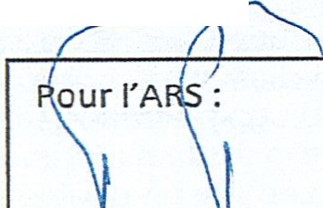Pour l'Académie de D1..Jo n ..
V----
Ll
Pour !'Académie de Besançon :
1 (',l.._t
CI

